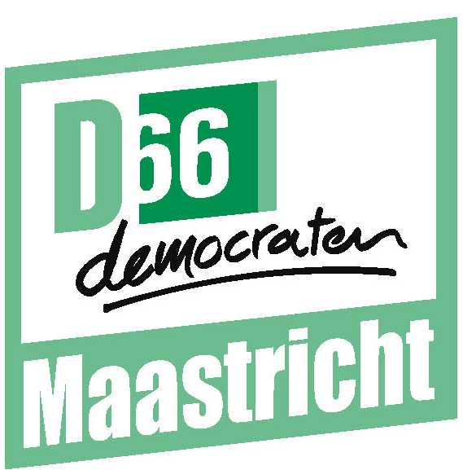

De BBBB-route

Prettig de Maas over aan de noordkant van Maastricht

Een cahier van D66 Maastricht.

Contact: Hans van Wageningen
043 3520730
hvwageningen@yahoo.com

Wat is de BBBB-route?

De BBBB-route is een nieuwe befietsbare route die Belvedère en Boschpoort aan de noord-westzijde van Maastricht verbindt met Borgharen en de Beatrixhaven aan de noord-oostzijde van Maastricht. De route loopt via een nog aan te leggen passage over de stuw bij Borgharen.

Met een passage over de stuw krijg je een fietsroute die vooral aantrekkelijk is voor toeristen. Als er een brug over het Afvoerkanaal wordt aangelegd, zal de route een snelle en veilige verbinding vormen voor de inwoners van de betrokken wijken en dorpen. Voor inwoners van Borgharen wordt het dan de snelste verbinding naar de stad, ongeacht het vervoermiddel
Zie figuur 1.

Waarom wil D66 de BBBB-route?

D66 Maastricht wil een schone en bereikbare stad. Dat kan door fietsen aantrekkelijker te maken. De fiets is stil, schoon en zorgt nauwelijks voor onveiligheid. Het gebruik van de fiets is ook goedkoop in het gebruik en fietsvoorzieningen kosten veel minder belastinggeld dan voorzieningen voor auto’s. D66 Maastricht vindt dan ook dat de gemeente moet investeren in betere fietsvoorzieningen. Daar profiteert iedereen van. Ook de mensen die zelf niet fietsen, zullen merken dat het verkeer rustiger wordt, dat de lucht schoner wordt en dat er minder verkeersopstoppingen zijn.

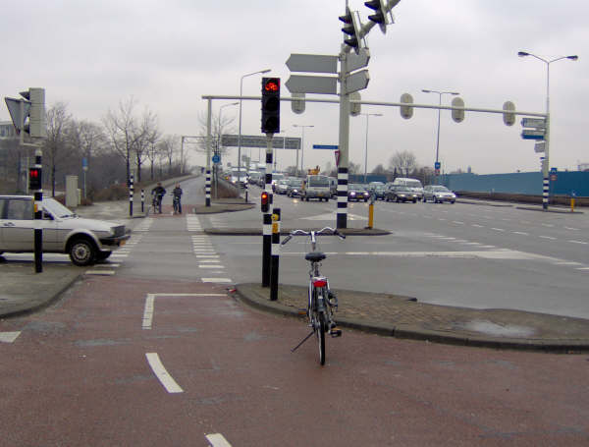

Voor mensen uit Boschpoort, Bosscherveld, Borgharen en Itteren is de Maas vaak een verkeerskundige hindernis. Als je in één van deze buurten woont, dan moet je vaak de Noorderbrug over. Dat betekent een omweg. De Noorderbrug is ook een knelpunt voor mensen die werken op de bedrijventerreinen Beatrixhaven en Bosscherveld en voor mensen die in de toekomst gaan wonen en werken in het stadsontwikkelingsgebied Belvédère. Bovendien zijn de Noorderbrug en de wegen er naar toe overbelast en daardoor vaak verstopt. In de toekomst zal dat alleen maar erger worden. Voor fietsers is de gang over de Noorderbrug niet aantrekkelijk. Er ligt maar aan één kant een fietspad, waardoor je nog verder moet omrijden. Je fietst langs een soort snelweg en de op- en afritten zijn voor fietsers onveilig. Daarom laten veel mensen de fiets staan en pakken ze de auto. Als het mogelijk zou zijn om over de stuw bij Borgharen te fietsen, dan zouden veel mensen prettig en veilig naar de overkant van de Maas, of naar de stad kunnen fietsen. Als er naast een fietspad over de stuw ook een fietsbrug over het Voedingskanaal zou komen, dan wordt de BBBB-route ook een snelle verbinding. Mensen uit Borgharen zijn dan veel sneller met de fiets in de stad dan met de auto. Ook mensen uit Boschpoort die in de Beatrixhaven werken, zijn dan sneller met de fiets op hun werk als met de auto.

Via de BBBB-route fiets je tot op het laatst door het groen naar de stad, naar je werk, of naar huis.

De Noorderburg. Druk en fietst niet prettig.

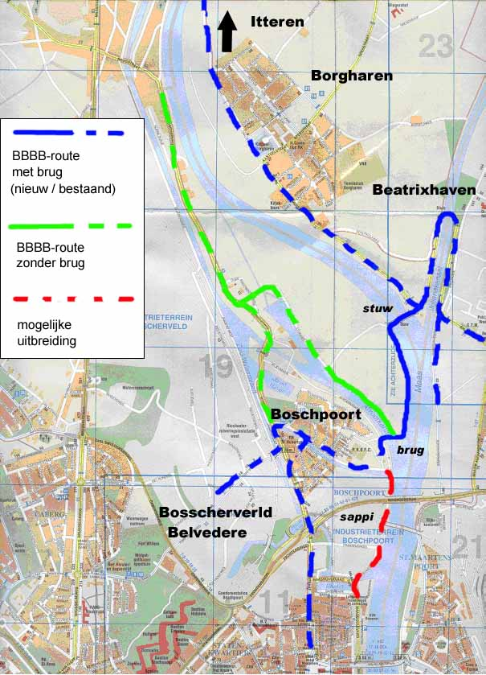
Figuur 1: De BBBB-route

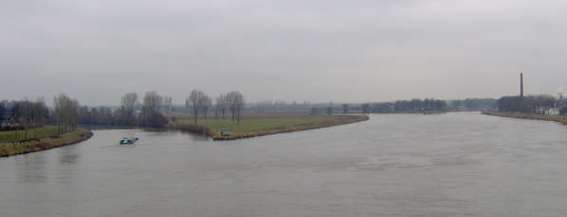
Het schiereiland Bosscherveld gezien vanaf de Noorderbrug, met op de achtergrond de stuw. De BBBB-route loopt over de stuw en over een brug waar nu de rijnaak vaart.

Het gebied ten Noorden van Maastricht is aantrekkelijk voor toeristen, maar ze weten dit stukje Maastricht nog niet te vinden omdat het minder goed bereikbaar is. De BBBB-route kan het gebied op een prettige manier toegankelijk maken. Toeristen kunnen bijdragen aan het behoud van voorzieningen in Itteren, Borgharen en Boschpoort. Er zijn ondernemers die graag op bezoekers willen inspelen.

D66 Maastricht is ervan overtuigd dat veel mensen van deze route gebruik zouden maken als hij er was. Mensen dié al fietsen, zullen ontdekken dat ze sneller, veiliger en prettiger de bestemming bereiken. Mensen die nu de Maas niet oversteken, zullen merken dat het gemakkelijk kan en dat ze goed van de voorzieningen aan de overkant kunnen profiteren. Mensen die nu de oversteek met de auto via de Noorderbrug maken, zullen merken dat de fiets betere en snellere optie is. En wie toch met de auto gaat, zal merken dat de Noorderbrug een beetje minder druk is dan voorheen.

Daarom vindt D66 Maastricht dat de BBBB-route zo snel mogelijk moet worden aangelegd.

Een nieuwe route is een bijzondere uitdaging. Weinig mensen vragen erom, omdat een route die er niet is, ook niet in het dagelijkse leven gemist wordt. Nieuwe routes worden normaal bijna alleen aangelegd als er ook gebouwd wordt. De kosten worden dan door de bouwexploitatie gedekt. Voor de BBBB-route kan dat niet. De gemeente moet dus zelf investeren. Ten slotte zijn er ten minste drie partijen nodig om de route aan te leggen: De gemeente, Rijkswaterstaat (eigenaar en beheerder van de stuw en het Afvoerkanaal) en het Consortium Grensmaas (eigenaar en ontgronder van het schiereiland Bosscherveld). Die partijen moeten dus samenwerken en dat gaat niet vanzelf.

Maar zoals gezegd: de beloning is ook groot. Als de route er eenmaal is, zal hij niet meer weg te denken zijn en dan blijven mensen er tientallen of misschien wel honderden jaren gebruik van maken. D66 Maastricht vindt dat ook dat de gemeente Maastricht deze uitdaging aan moet gaan.

Bij de voorbereidingen van dit cahier heeft D66 Maastricht overleg gevoerd met verschillende personen en instanties die belang hebben bij de BBBB-route. Een lijst is opgenomen in bijlage 1.

Is de BBBB-route nieuw?

De BBBB-route is op het moment niet beschikbaar, maar het idee is niet nieuw.

Om te beginnen weten inwoners van Boschpoort en Borgharen zich nog te herinneren dat je in de jaren ’50 van de vorige eeuw de stuw nog over kon wandelen. Deze mogelijkheid is nu om veiligheidsredenen door Rijkswaterstaat afgesloten. Je kan nog steeds van beide kanten tot aan de stuw fietsen, maar de westelijke toegang, over het schiereiland Bosscherveld, zal worden verwijderd als dit schiereiland door het Consortium Grensmaas wordt ontgrond. Er komt wel een mogelijkheid voor in de plaats. Deze staat beschreven onder het kopje “Juist nú”.

In de plannen voor het stadsontwikkelingsgebied Belvédère is aangegeven dat het prettig zou zijn als de toekomstige bewoners over een oost-west fietsroute zouden beschikken.

In de plannen voor de Grensmaas is ook een recreatieve fietsroute opgenomen langs alle delen van de rivier waar nieuwe natuur ontstaat nadat het gebied is ontgrond. Die ontgronding is overigens nodig om het peil van de Maas bij hoge afvoer te verlagen.

Ten slotte is recent bekend geworden dat er een studie zal worden uitgevoerd naar de “Tweede Noorderbrug”. Dat is een verbinding voor auto’s aan de noordkant van Maastricht, die bedoeld is om de huidige Noorderbrug te ontlasten. In die studie wordt ook onderzocht of de Noorderbrug kan worden ontlast door langzaam verkeer en het openbaar vervoer te stimuleren. In dat verband wordt ook een fietsverbinding over de stuw genoemd. (Een autoverbinding over de stuw is overigens in theorie mogelijk, maar D66 Maastricht vindt dit niet gewenst omdat het duur is en tot veel sluipverkeer tussen en door Borgharen en Boschpoort zal leiden.)

De BBBB-route is dus gewenst, maar geen van de huidige plannen voorziet definitief in de aanleg ervan. Er is eerder sprake van een knoop van belangen en mogelijkheden. De gemeente moet niet afwachten of die knoop zichzelf ontwart. De gemeente moet de knoop doorhakken.

Juist nú

Er zijn verschillende ontwikkelingen die de BBBB-route juist nu kansrijk maken.

Het Consortium Grensmaas bestaat uit bedrijven die grind winnen en civieltechnische werken uitvoeren. Dit consortium krijgt van de provincie de mogelijkheid om grind te winnen in het Grensmaasgebied om zo voor nieuwe natuur en minder overstromingsgevaar te zorgen. Het Consortium heeft zich ook voorgenomen om een nieuwe fietsroute langs alle projecten aan te leggen. Recent heeft het Consortium bekendgemaakt dat ze ook onderlangs het schiereiland Bosscherveld een fietspad zullen aanleggen, voor eigen rekening. Zoals het plan er nu voorstaat, gaat het fietspad echter nergens naar toe. . . . . .

De ontgronding van het schiereiland Bosscherveld gaat met veel grondverzet gepaard. Hierdoor is onder gunstige voorwaarden grond beschikbaar om de aanloop voor een brug over het Afvoerkanaal mee aan te leggen. Zo’n aanloop is nodig omdat het drukbevaren Afvoerkanaal alleen met een hoge brug kan worden gepasseerd.

Rijkswaterstaat zal een vistrap langs de westzijde van de Stuw bij Borgharen aanleggen. Aan de oostzijde van de Stuw ligt een kleine sluis met de status van monument. Deze sluis wordt door Rijkswaterstaat opgeknapt, maar zal niet zijn functie terugkrijgen. Rijkswaterstaat zal beide werken afstemmen op de mogelijke aanleg van een waterkrachtcentrale bij de stuw. Met deze werken kan worden ingespeeld op de aanleg van een fietsovergang over de stuw.

De gemeente heeft investeringen in de leefbaarheid en de bereikbaarheid van Boschpoort gepland, in het kader van het Grote Stedenbeleid. Zo wordt onder andere een nieuwe brug over het Voedingskanaal aangelegd. Deze kan een onderdeel worden van de BBBB-route.

Is de BBBB-route technisch en financieel haalbaar?

Rijkswaterstaat wil de bestaande passage over de stuw (aan de stroomopwaartse zijde) blijvend reserveren voor eigen gebruik, zoals onderhoud, handbediening en toegankelijkheid bij calamiteiten. Het lijkt mogelijk om een nieuwe fietsbrug aan de stroomafwaartse zijde aan de fundering van de stuw te bevestigen. De technische aspecten en de kosten hiervan moeten nader worden onderzocht.

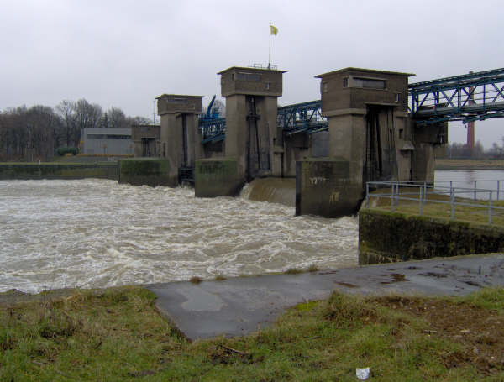
De stuw bij Borgharen

Rijkswaterstaat stelt voorwaarden aan een brug over het Afvoerkanaal. Een brug mag het kanaal niet onbevaarbaar of onveilig maken voor de binnenscheepvaart. D66 Maastricht heeft er op grond van informatie van een deskundige vertrouwen in dat een fietsbrug over het Afvoerkanaal haalbaar is. Er lijkt voldoende ruimte voor de aanleg van een brug met een overspanning van circa 30 m en een breedte van circa 6 m. De kosten bedragen volgens een zeer ruwe en voorlopige schatting € 750.000 tot € 1.000.000. Dat is veel voor een fietsverbinding, maar niet onhaalbaar. De gemeente heeft een budget beschikbaar voor fietsvoorzieningen. Daarnaast geeft de provincie subsidie. Aanvullende Europese subsidie is wellicht mogelijk. Ten slotte beschikt de gemeente over een budget van ruim € 4 miljoen voor de aanpak van knelpunten op het gebied van de luchtkwaliteit. Het Noorderbrugtracé is één van deze knelpunten en een schoon alternatief kan dus uit dit budget worden gedekt.

D66 Maastricht concludeert voorlopig dat een fietsroute technisch en financieel haalbaar is. Er moet wel nog veel worden onderzocht.

Het duurste en technisch meest gecompliceerde onderdeel van de BBBB-route is de brug over het Afvoerkanaal. Het zou jammer zijn als deze brug niet haalbaar zou blijken. In dat geval moet volgens D66 Maastricht toch de passage over de stuw bij Borgharen worden gerealiseerd. De BBBB-route wordt dan wel een omweg, maar is nog steeds een aantrekkelijke route voor toeristen. Maar ook mensen die naar de andere kant van de Maas moeten voor hun werk, zullen in sommige gevallen liever de BBBB-route nemen dan de Noorderbrug.

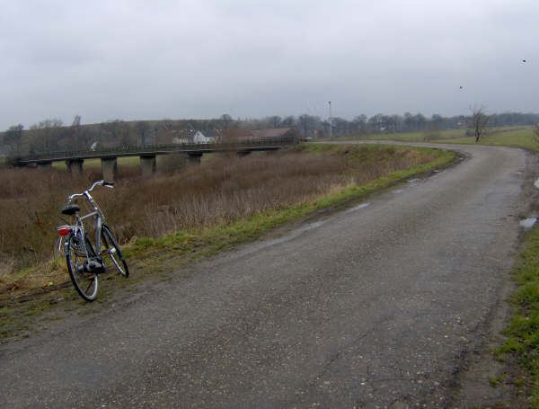
Het einde van de “toeristische” BBBB-route, waar deze aansluit op de Bosscherweg.

Wanneer?

Het schiereiland Bosscherveld wordt van 2007 tot 2010 afgegraven in het kader van de Maaswerken. Aan het einde van die periode legt het Consortium Grensmaas het fietspad langs de zuidkant van het schiereiland aan. Het zou ideaal zijn als in 2010 ook de passage over de stuw en de brug over het Afvoerkanaal gereed zouden zijn. Als de voorbereidingen nu, in 2006 worden gestart, dan kan er eind 2010 van Boschpoort naar Borgharen worden gefietst.

Door wie?

Er zijn in ieder geval drie partijen bij de realisatie van de BBBB-route betrokken: de gemeente Maastricht als wegbeheerder en als verantwoordelijke voor de bereikbaarheid van de stad, Rijkswaterstaat als beheerder van de stuw bij Borgharen en het verbindingskanaal, en het Consortium Grensmaas als eigenaar van het schiereiland Bosscherveld.

Het is al bekend dat het Consortium Grensmaas voor eigen rekening een fietspad aan de zuidzijde van Bosscherveld zal aanleggen. Verder reikt de verantwoordelijkheid van het Consortium niet.

Rijkswaterstaat wil recreatief medegebruik van de waterstaatkundige werken stimuleren. Maar Rijkswaterstaat neemt hiertoe niet zelf het initiatief. De eerste contacten met Rijkswaterstaat (Dienstkring Maastricht-Maas) duiden er wel op dat de Rijksdienst positief tegenover de BBBB-route staat en mee wil denken over hoe deze het beste kan worden gerealiseerd.

Volgens D66 moet de gemeente Maastricht het initiatief nemen om in samenwerking met de andere partijen de BBBB-route te realiseren. De gemeente moet hierin het voortouw nemen. De gemeente moet ook stappen nemen om de financiering rond te krijgen.

De gemeente moet er daarbij ook voor zorgen dat de inwoners van Boschpoort, Borgharen en de ondernemers en werknemers van de aansluitende bedrijventerreinen hun ideeën en hun belangen kunnen inbrengen.

Voorbij BBBB

Wie de kaart in figuur 1 bekijkt, ziet direct dat er vóór en na de BBBB-route knelpunten op de fietsroute liggen. Deze knelpunten zijn voor de mensen in Boschpoort en Borgharen op het moment juist de belangrijkste knelpunten.

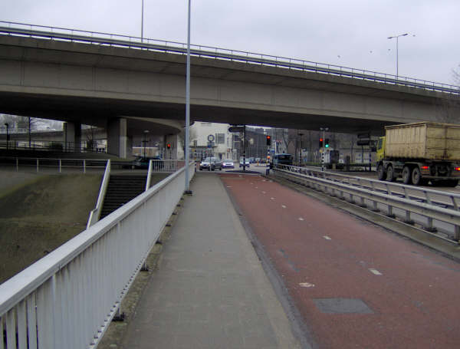
Vanuit Boschpoort fiets je niet prettig naar de stad

- Vanuit Boschpoort naar de stad fiets je langs de drukke Bosscherweg via een onoverzichtelijk kruispunt onder de Noorderbrug naar de eveneens drukke Boschstraat.
- Van Borgharen door naar de Beatrixhaven (en op het moment van Borgharen naar de stad) gaat via een helling en een zeer scherpe en smalle bocht over de Sluis bij Limmel.

D66 Maastricht vindt dat ook oplossing van deze knelpunten prioriteit moet krijgen van de gemeente en voor de sluis van Rijkswaterstaat.

Aan de Westkant van de Maas is in principe een prima vervolg op de BBBB-route mogelijk, die ook voor fietsers uit Boschpoort de rit naar de stad een stuk veiliger, korter en prettiger zal maken: via de kade van Sappi en de Biesenweg naar de Maasboulevard bij het Bassin. Zie de kaart in figuur 1. Voor Sappi zou dit wel gevolgen hebben voor de beheer van hun terrein, en het is dus niet gezegd dat dit inderdaad haalbaar is, maar het bedrijf wil er wel positief over meedenken.

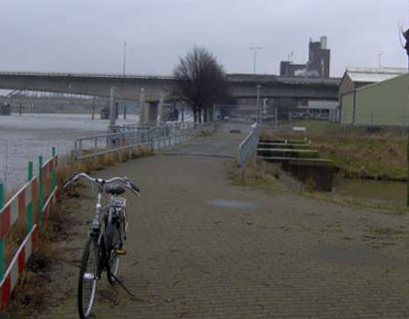Hier verder fietsen langs de Maas?
Wat moet de gemeente doen?

De gemeente Maastricht moet volgens D66 Maastricht:

Rijkswaterstaat en het Consortium Grensmaas uitnodigen om samen de randvoorwaarden voor de BBBB-route te inventariseren en tot een voorlopig plan te komen voor de uitvoering. Dit moet een praatplaat opleveren van de beste route en de nog op te lossen knelpunten.

De kosten van de BBBB-route in beeld brengen en een dekkingsplan opstellen. De dekking kan worden gezocht in de eigen verkeersbegroting, in de middelen die bedoeld zijn voor verbetering van de luchtkwaliteit in Maastricht en in subsidies van de provincie en van Europa.

Overleg voeren met belanghebbende bewoners en ondernemers. De uitkomsten hiervan meenemen bij de uitvoering van de BBBB-route.

De kansen benutten om werkzaamheden van het Consortium, Rijkswaterstaat, de gemeente en anderen (bijvoorbeeld de initiatiefnemer voor de waterkrachtcentrale) op elkaar af te stemmen, zodat het geheel zo efficiënt mogelijk kan worden uitgevoerd.

Wat de gemeente niet moet doen

De gemeente moet niet wachten tot anderen met initiatieven komen. De gemeente moet ook niet wachten op studies die in ander verband worden uitgevoerd, zoals de studies naar de inrichting van Belvédère of naar de Tweede Noorderbrug. De BBBB-route is nu al de moeite waard.

Bijlage 1

De volgende mensen hebben informatie of meningen aangeleverd of hebben op een andere manier bijgedragen aan de totstandkoming van dit cahier.

Naam | Organisatie
Dick van Diest | Fietsersbond afd. Maastricht
Carlo Poolen | Dorpsraad Borgharen
Willem van de Berg | Stichting Woonschepen Bosscherveld
Dré van den Broek | Stichting Leefbaarheid Bosscherveld, Boschpoort
Rob Schaap | Parkmanager namens de Limburgse Werkgeversvereniging voor o.a. de Beatrixhaven
Han Hamakers | Dorpsraad Itteren
Joep Delsing | Tussen Grens en Sluis
Edward de Vries | Sappi Maastricht
Anne-beth Heijnen | Rijkswaterstaat Dienstring Maastricht Maas
Etienne Westbroek | Gemeente Maastricht afdeling verkeer
 | Consortium Grensmaas
Karel Vis | Royal Haskoning

